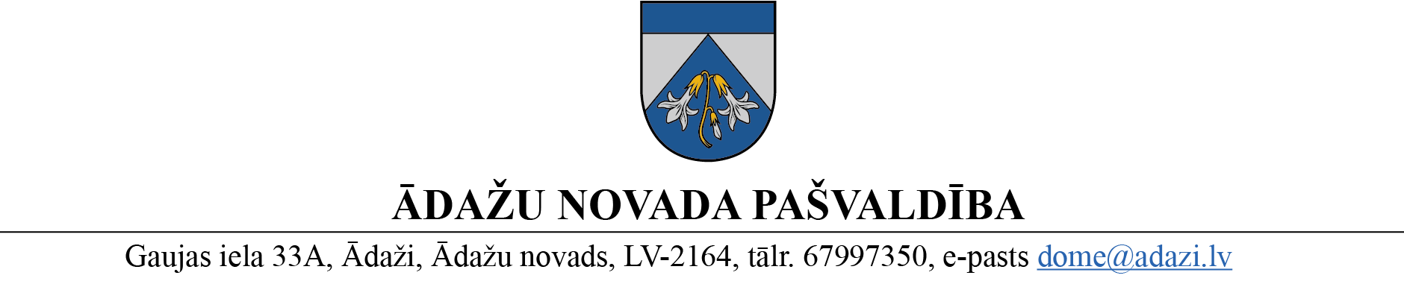

PROJEKTS uz 12.01.2023.
vēlamais datums izskatīšanai FK: 18.01.2023.
domē: 25.01.2023.
sagatavotājs un ziņotājs: V.Kuks

LĒMUMS
Ādažos, Ādažu novadā
2023. gada 25. janvārī Nr. xxx

Par pašvaldības nekustamā īpašuma zemesgabala atsavināšanu
Ādažu novada pašvaldības dome izskatīja Pašvaldības zemes īpašumu izvērtēšanas darba grupas ierosinājumu par zemesgabala nodošanu atsavināšanai.
Izvērtējot pašvaldības rīcībā esošo informāciju, tika konstatēts:
- Ādažu novada pašvaldības nekustamais īpašums ar kadastra numuru 8044 007 0636 (turpmāk – Īpašums) sastāv no zemes vienības ar kadastra apzīmējumu 8044 007 0619, un tā platība ir 220 m² (turpmāk – Zemesgabals). Īpašuma tiesības uz Zemesgabalu nostiprinātas uz pašvaldības vārda Rīgas rajona tiesas Ādažu pagasta zemesgrāmatas nodalījumā Nr. 100000640373.
- Saskaņā ar pašvaldības domes 24.08.2021. lēmuma Nr. 42 “Par zemes ierīcības projekta apstiprināšanu nekustamajam īpašumam Gaujas iela 25B” grafisko daļu, zemes vienības daļa Nr.4 ar platību 220 m² paredzēta pievienošanai nekustamajam īpašumam Gaujas iela 27, Ādaži.
- Atbilstoši Ādažu novada teritorijas plānojumam 2018.-2028. gadam (turpmāk - teritorijas plānojums) Zemesgabals atrodas Jauktas centra apbūves teritorijā (JC).
- Zemesgabalam reģistrēts nekustamā īpašuma lietošanas mērķis - Neapgūta komercdarbības objektu apbūve, lietošanas mērķa kods 0800, un tā kadastrālā vērtība noteikta 1146 EUR.
- Zemesgabalam noteiktie apgrūtinājumi (ekspluatācijas aizsargjoslas teritorijas gar gāzesvadiem un ap gāzes regulēšanas punktu) ir funkcionāli saistīti ar SIA “Emerald Baltic” piederošo nekustamo īpašumu Gaujas iela 27.
- Zemesgabals ir zemes starpgabals atbilstoši Publiskas personas mantas atsavināšanas likuma (turpmāk – Likums) 1. panta pirmās daļas 11. punkta “b” apakšpunktam, jo tā konfigurācija un platība nepieļauj Zemesgabala izmantošanu atbilstoši apstiprinātajam teritorijas plānojumam.
- Zemesgabals ir neapbūvēts, par Zemesgabalu nav noslēgti nomas līgumi, un tas nav izmantojams pašvaldības funkciju veikšanai.
- Likuma 4. panta pirmā daļa nosaka, ka atvasinātas publiskas personas mantas atsavināšanu var ierosināt, ja tā nav nepieciešama publiskai personai vai tās iestādēm to funkciju nodrošināšanai, tai skaitā starpgabalu raksturojošo īpašību dēļ. Zemesgabala izmantošana atbilstoši apstiprinātajam teritorijas plānojumam nav paredzēta pašvaldības funkciju nodrošināšanai.
- Likuma 4. panta ceturtās daļas 1. punkts nosaka, ka atsevišķos gadījumos publiskas personas nekustamā īpašuma atsavināšanu var ierosināt zemes īpašnieks vai visi kopīpašnieki, ja viņi vēlas nopirkt zemesgrāmatā ierakstītu ēku (būvi), kas atrodas uz īpašumā esošās zemes, vai zemes starpgabalu, kas pieguļ viņu zemei.
- Saskaņā ar Likuma 44. panta astoto daļu, uz zemes starpgabala pirkšanu var pretendēt blakus Zemesgabalam esošie zemes īpašnieki, kuru īpašumiem ir vismaz viena kopēja robeža ar starpgabalu.
- Likuma 6. panta otrā daļa nosaka, ka atsavināšanas atļauju dod attiecīgās publiskās personas lēmējinstitūcija (dome).
- Likuma 8. panta otrā un trešā daļa nosaka, ka nekustamā īpašuma novērtēšanu organizē domes noteiktā kārtībā un mantas nosacīto cenu apstiprina institūcija, kura organizē mantas atsavināšanu. Minētās tiesības dome ir noteikusi tās izveidotai Pašvaldības mantas un iznomāšanas komisijai (turpmāk – Komisija).
- Paredzams, ka Zemesgabala vērtēšanas izmaksas būs aptuveni 200 EUR.
Pamatojoties uz Pašvaldību likuma 10. panta pirmās daļas 16. punktu un 73. panta ceturto daļu, Publiskas personas mantas atsavināšanas likuma 4. panta pirmo daļu, ceturtās daļas 1. punktu, 8. panta otro un trešo daļu, un 37. panta piekto un sesto daļu, kā arī Finanšu komitejas 18.01.2023. atzinumu, Ādažu novada dome
NOLEMJ:
- Nodot atsavināšanai pašvaldībai piederošu Zemesgabalu, kadastra numurs 8044 007 0636, kas sastāv no starpgabala zemes vienības 220 m² platībā ar kadastra apzīmējumu 8044 007 0619.
- Noteikt Zemesgabala atsavināšanas veidu – pārdošana par nosacīto cenu.
- Pašvaldības administrācijas Nekustamā īpašuma nodaļai (NĪN) līdz 01.03.2023. nodrošināt Zemesgabala iespējamās pārdošanas cenas noteikšanu ar pieaicināta neatkarīga vērtētāja atzinumu.
- Pašvaldības mantas iznomāšanas un atsavināšanas komisijas priekšsēdētājam organizēt nosacītās cenas apstiprināšanu un Zemesgabala atsavināšanu.
- Ar Zemesgabala novērtēšanu saistītos izdevumus apmaksāt no NĪN 2023.gada budžeta tāmes līdzekļiem.
- Pašvaldības izpilddirektoram veikt lēmuma izpildes kontroli.

Domes priekšsēdētāja K.Miķelsone

Izsniegt norakstus:
NĪN, Pašvaldības mantas iznomāšanas un atsavināšanas komisijai, GRN, IDR - @

